Csendben hódít, és vizet termel – a hidrogénes Toyota Tacoma megmutatja a jövőt
Mi lenne, ha egy igazi terepjáró nemcsak elvinne a világ végére, hanem közben áramot adna másoknak, vizet állítana elő, és mindezt úgy tenné, hogy gyakorlatilag nem szennyez? A Toyota válasza erre a kérdésre a Tacoma H2-Overlander koncepció, amely egyszerre technológiai demonstráció, mérnöki erőfitogtatás és egy határozott üzenet: a hidrogénnel igenis érdemes számolni a jövőben.

A koncepció alapja a jól ismert, strapabíró TNGA-F létraváz (például a Tundra, Tacoma, Sequoia és nálunk is kapható Land Cruiser alapja), ám ami ráépült, az minden, csak nem hagyományos. A Toyota csapata ezúttal hidrogénüzemanyag-cellás rendszert és elektromos hajtást kombinált, így a jármű egyszerre élvezi az elektromos hajtás azonnali nyomatékát és a gyors üzemanyagtöltést – persze csak ott, ahol éppen van hidrogénkút. Az eredmény 547 lóerőnyi, szinte hangtalan erő, a kipufogógáz pedig tiszta víz.
Igen, víz. Az üzemanyagcella működése során a hidrogén és az oxigén reakciójából elektromos energia és víz keletkezik. Előbbi hajtja a kerekeket, utóbbi normál esetben a talajra csöpög. A Toyota szakemberei azonban ezt sem hagyják veszni: egy különleges rendszer összegyűjti és megszűri ezt a vizet, amely így alkalmas tisztálkodásra, mosogatásra a vadonban. Igaz, hogy nem ivóvíz tisztaságú, de egy többnapos túrán minden liter víz sokat számít.
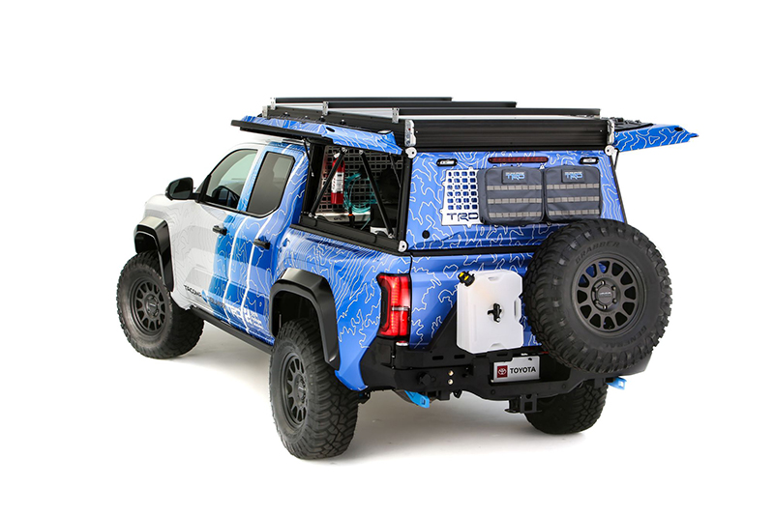
A hajtáslánc lelke a második generációs hidrogénüzemanyag-cella, amelyet három, a vázban elhelyezett tartály lát el összesen hat kilogramm hidrogénnel. Ezt egészíti ki a 25 kWh-s lítium-ion akkumulátor, amely a két villanymotort táplálja: elől van a nagyobb teljesítményű egység, hátul pedig egy kisebb villanymotor került a tengelyre. Az összkerékhajtás, az elektronikus differenciálzárak és a kifinomult vezérlés révén a Tacoma H2-Overlander nemcsak papíron alkalmas terepezésre.
A futómű és az alváz is ehhez méltó. Hosszú rugóutak, megerősített lengéscsillapítók, nagyobb fékek és agresszív, 35 colos terepgumik gondoskodnak arról, hogy ez a technológiai bravúr ne csak kiállítási tárgy legyen. A hűtőrendszert kifejezetten a hidrogénes és elektromos komponensek igényeihez hangolták, így a rendszer nagy terhelés mellett is stabil.
A jármű filozófiájához komoly használati érték tartozik. A Tacoma H2-Overlander 15 kW-os teljesítménnyel képes külső eszközöket árammal táplálni – ez bőven elegendő egy teljes off-grid tábor energiaellátásához, vagy akár két elektromos jármű egyidejű töltéséhez. Az ultratakarékos hajtás és a rendszer működése közben keletkező víz hasznosításának szemlélete különösen jól illik ahhoz a csendes magabiztossághoz, amellyel a Toyota ezt a koncepciót megalkotta.
A projekt különlegessége ugyanis nemcsak a technológiában rejlik, hanem abban is, ahogyan megszületett. Egy eredetileg belső égésű motoros pickupot alakítottak át néhány hónap alatt teljes értékű, hidrogénüzemanyag-cellás járművé. Digitális tervezés, gyors prototípusgyártás és a több helyszínen dolgozó mérnökcsapatok precíz együttműködése kellett ahhoz, hogy mindez megvalósuljon.
Az üzemanyagcellás koncepció tökéletesen illeszkedik a Toyota hosszú távú gondolkodásába. A márka azon kevés autógyártók egyike, amely nem mondott le a hidrogénről, mint a jövő egyik lehetséges üzemanyagáról. Hiszen a hidrogén bőségesen rendelkezésre áll, sűrített formában gyorsan „tankolható”, és az üzemanyagcella használata során gyakorlatilag csak víz keletkezik melléktermékként.
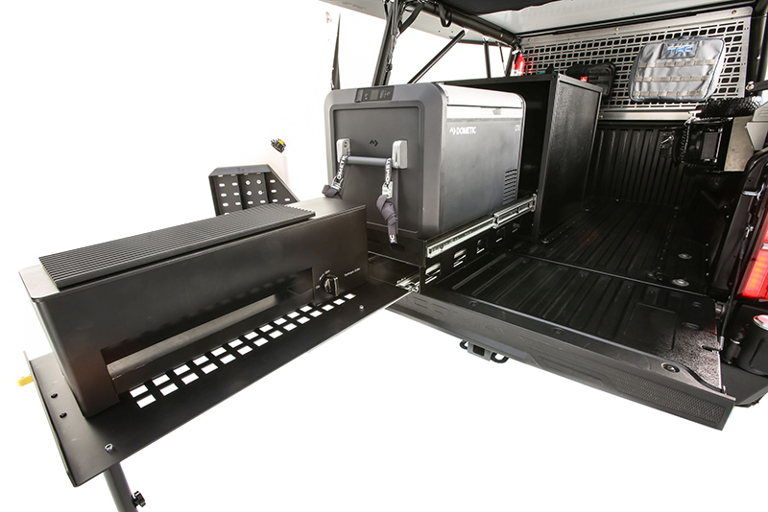
A Tacoma H2-Overlander ugyan nem kerül sorozatgyártásba, de világosan megmutatja, miért tartja a Toyota életképes útnak ezt az irányt. Ez a koncepció egyszerre szól a kalandról, a mérnöki kreativitásról és a felelősségről. Arról, hogy a jövő mobilitásának nem feltétlenül kell egyetlen megoldásra alapoznia.

Fotók: Toyota

Kiadta a Smarter Média Kommunikációs Ügynökség (http://news.smartermedia.hu)
Forrás: https://news.smartermedia.hu/nemzetkozi-hirek/csendben-hodit-es-vizet-termel-a-hidrogenes-toyota-tacoma-megmutatja-a-jovot

